Утверждено
______________________________
______________________________
______________________________
______________________________
______________________________
от ________________ № ________

РОССИЙСКАЯ ФЕДЕРАЦИЯ
Общество с ограниченной ответственностью
«ГЛОБУС»

Юридический адрес: 241524, Брянская обл., Брянский р-н, п. Мичуринский, ул. Пасечная, д. 13
Адрес фактического местонахождения: 241037, Брянская обл., г. Брянск, ул. Брянского Фронта, д.18, офис 101; 111
ОГРН: 1043233001998 ИНН: 3245000490 КПП: 320701001 ОКПО: 13459266
Тел/факс: 8 (4832) 65-33-59
e-mail: ulia-globus@mail.ru

Заказчик Договор № 616 от 20.08.2021 г.
Глинищевская сельская администрация

Проект планировки и межевания территории
земельного участка с кадастровым номером 32:02:0010903:15, по адресу: Брянская обл,
Брянский р-н, д Сельцо, ул Садовая, дом 17

г. Брянск
2021 г.
РОССИЙСКАЯ ФЕДЕРАЦИЯ
Общество с ограниченной ответственностью
«ГЛОБУС»

Юридический адрес: 241524, Брянская обл., Брянский р-н, п. Мичуринский, ул. Пасечная, д. 13
Адрес фактического местонахождения: 241037, Брянская обл., г. Брянск, ул. Брянского Фронта, д.18, офис 101; 111
ОГРН: 1043233001998 ИНН: 3245000490 КПП: 320701001 ОКПО: 13459266
Тел/факс: 8 (4832) 65-33-59
e-mail: ulia-globus@mail.ru

Проект планировки и межевания территории
земельного участка с кадастровым номером 32:02:0010903:15, по адресу: Брянская обл,
Брянский р-н, д Сельцо, ул Садовая, дом 17

Проект планировки территории

Генеральный директор Тупикина Ю.В.
Главный инженер проекта Бычков Р.В.

г. Брянск
2021 г.

Содержание

№ п/п | Наименование раздела | Стр.
- | Введение | 4
1. | Положения о характеристиках планируемого развития территории, в том числе о плотности и параметрах застройки территории (в пределах, установленных градостроительным регламентом) | 5
1.1. | Характеристика территории проектирования | 5
1.2. | Характеристика планируемого развития территории | 5
1.3. | Плотность и параметры застройки территории (в пределах, установленных градостроительным регламентом) | 6
1.4. | Минимальные отступы зданий, строений, сооружений от границ земельного участка | 7
1.5. | Красные линии и линии регулирования застройки | 8
1.6. | Территории объектов культурного наследия | 9
2. | Положения о характеристиках развития систем социального, транспортного обслуживания и инженерно-технического обеспечения, необходимых для развития территории | 9
2.1. | Характеристика развития системы социального обслуживания | 9
2.2. | Характеристика развития системы транспортного обслуживания | 9
2.3. | Характеристика развития систем инженерно-технического обеспечения | 10
3. | Положения об очередности планируемого развития территории | 11
- | Приложение | 12
- | Графическая часть | 14
- | Ситуационный план | 15
- | Чертеж границ существующих и планируемых элементов планировочной структуры | 16
- | Разбивочный чертеж красных линий | 17
- | Границы зон планируемого размещения объектов капитального строительства | 18

ВВЕДЕНИЕ

Разработка проекта планировки и межевания осуществляется в целях установления границ земельных участков, планируемых для предоставления физическим и юридическим лицам для строительства, а также границ земельных участков, предназначенных для размещения объектов капитального строительства федерального, регионального или местного значения
В соответствии с Земельным Кодексом, ст. 11.2 «Образование земельных участков» земельные участки образуются при разделе, объединении, перераспределении земельных участков или выделе из земельных участков, а также из земель, находящихся в государственной или муниципальной собственности.
Требования к образуемым и измененным участкам определены статьей 11.9, Земельного Кодекса РФ:
1. Предельные (максимальные и минимальные) размеры земельных участков, в отношении которых в соответствии с законодательством о градостроительной деятельности устанавливаются градостроительные регламенты, определяются такими градостроительными регламентами.
2. Предельные (максимальные и минимальные) размеры земельных участков, на которые действие градостроительных регламентов не распространяется или в отношении которых градостроительные регламенты не устанавливаются, определяются в соответствии с настоящим Кодексом, другими федеральными законами.
3. Границы земельных участков не должны пересекать границы муниципальных образований и (или) границы населенных пунктов.
4. Не допускается образование земельных участков, если их образование приводит к невозможности разрешенного использования расположенных на таких земельных участках объектов недвижимости.
5. Не допускается раздел, перераспределение или выдел земельных участков, если сохраняемые в отношении образуемых земельных участков обременения (ограничения) не позволяют использовать указанные земельные участки в соответствии с разрешенным использованием.
Права в использовании земельных участков ограничиваются наложенными на них обременениями, сервитутами и ограничениями.
Проектом межевания формируются земельные участки объектов капитального строительства из земель, находящихся в государственной или муниципальной собственности.

1. ПОЛОЖЕНИЯ О ХАРАКТЕРИСТИКАХ ПЛАНИРУЕМОГО РАЗВИТИЯ ТЕРРИТОРИИ, В ТОМ ЧИСЛЕ О ПЛОТНОСТИ И ПАРАМЕТРАХ ЗАСТРОЙКИ ТЕРРИТОРИИ (В ПРЕДЕЛАХ, УСТАНОВЛЕННЫХ ГРАДОСТРОИТЕЛЬНЫМ РЕГЛАМЕНТОМ)

1.1 Характеристика территории проектирования

Планируемая территория располагается в границах земельного участка с кадастровым номером 32:02:0010903:15, расположенного по адресу: Брянская обл, р-н Брянский, д Сельцо, ул Садовая, дом 17.
С севера территория ограничена границей деревни Сельцо Брянского района Брянской области, с юга - границей участка с кадастровым номером 32:02:0340104:312, адрес: Брянская обл, р-н Брянский, д Сельцо, ул Садовая, участок расположен в 100м на юг от д. 17 (для сельскохозяйственного производства), с запада и востока границами участка являются дороги.
Планируемая территория полностью свободна от застройки.
Площадь территории в границах проектирования - 116 225 кв.м.
Расчет численности населения в границах зон планируемого размещения индивидуальных жилых домов произведён из расчета проживания в одном индивидуальном жилом доме 6 человек. Расчетная численность населения - 306 чел.
Согласно «Карте градостроительного зонирования» Правил землепользования и застройки Глинищевского сельского поселения Брянского района Брянской области планируемая территория располагается в зоне Ж-3 - зоне застройки индивидуальными и блокированными жилыми домами.

1.2 Характеристика планируемого развития территории

В таблице 1 представлен баланс территории квартала.

Таблица 1 – Баланс территории квартала
№  п/п | Территория | Единицы  измерения | Существующее  положение |  | Проектное решение
 |  |  | количество | % | количество | %
 | Территория квартала (микрорайона) - всего  в том числе: | га | 11,6225 | 100 | 11,6225 | 100
1 | Территория жилой застройки | га | 0 | 0 | 6,127 | 52,8
2 | Участки школ | га | 0 | 0 | 0 | 0
3 | Участки дошкольных организаций | га | 0 | 0 | 0 | 0
4 | Участки объектов общественно-делового назначения | га | 0 | 0 | 0 | 0
 | Участки объектов инженерной инфраструктуры | га | 0 | 0 | 0,0254 | 0,2
5 | Участки закрытых автостоянок (гаражей) | га | 0 | 0 | 0 | 0
6 | Автостоянки для временного хранения | га | 0 | 0 | 0 | 0
7 | Территория общего пользования | га | 0 | 0 | 0 | 0
7.1 | Участки зеленых насаждений | га | 0 | 0 | 0 | 0
7.2 | Улицы, проезды | га | 0 | 0 | 1,7372 | 14,9
8 | Прочие территории | га | 11,6225 | 100 | 3,7329 | 32,1
Планируемое развитие территории предусматривает размещение индивидуальных жилых домов, необходимой коммунальной и транспортной инфраструктуры.
В проекте планировки выделены следующие зоны планируемого размещения объектов капитального строительства:
- зоны планируемого размещения индивидуальных жилых домов;
- зоны планируемого размещения объектов улично-дорожной сети;
- зоны планируемого размещения учреждений для обслуживания жилой застройки;
- зоны перспективного освоения.

1.3 Плотность и параметры застройки территории (в пределах, установленных градостроительным регламентом)

Зоны размещения объектов капитального строительства в границах проектируемой территории определены в соответствии с градостроительным зонированием Правил землепользования и застройки Глинищевского сельского поселения Брянского района Брянской области.
Проектное решение разработано с учетом существующей улично-дорожной сети, в соответствии с градостроительными нормативами.
При проектировании улиц учтена необходимость транспортной и пешеходной доступности объектов обслуживания непосредственно на проектируемой территории, а также объектов, расположенных на смежной территории.
Основными показателями плотности застройки являются:
- коэффициент застройки - отношение площади, занятой под зданиями и сооружениями, к площади участка (квартала);
- коэффициент плотности застройки - отношение площади всех этажей зданий, и сооружений к площади участка (квартала).
Проектом планировки предусматриваются нормативные показатели плотности застройки участков, допускаемых к размещению в территориальной зоне Ж-3, в соответствии с таблицей Б.1 СП 42.13330.2016:

Таблица 2 – Территориальные зоны
Территориальные зоны | Коэффициент застройки, не более | Коэффициент плотности застройки, не более
Застройка одноквартирными жилыми домами с приусадебными земельными участками | 0,2 | 0,4

Параметры застройки зон размещения индивидуальных жилых домов в пределах градостроительных регламентов зоны застройки индивидуальными и блокированными жилыми домами - Ж-3.
Зона предназначена для застройки объектами индивидуального жилищного строительства и блокированными жилыми домами, а также для размещения необходимых для обслуживания жителей данной зоны объектов социального и коммунально-бытового назначения, объектов здравоохранения, объектов дошкольного, начального общего и среднего (полного) общего образования, объектов инженерной и транспортной инфраструктуры, иных объектов согласно градостроительным регламентам.
В части установления предельных (максимальных и минимальных) размеров земельных участков, находящихся в муниципальной собственности и государственная собственность на которые не разграничена, расположенных на территории Глинищевского сельского поселения Брянского района Брянской области, в размере:
1. Для индивидуального жилищного строительства и ведения личного подсобного хозяйства:
-максимальный размер - 2000 кв.м;
-минимальный размер - 350 кв.м.
2. Для ведения садоводства, огородничества и дачного строительства:
-максимальный размер - 1000 кв.м;
-минимальный размер - 350 кв.м.
3. Для ведения крестьянского (фермерского) хозяйства:
-максимальный размер - 2,7 га;
-минимальный размер - 0,5 га.
4. Для индивидуального гаражного строительства:
-максимальный размер - 40 кв.м;
-минимальный размер - 24 кв.м.
5. Для сельскохозяйственного производства:
-минимальный размер - 0,5 га.

1.4. Минимальные отступы зданий, строений, сооружений от границ земельного участка

Для одноквартирного жилого дома с приквартирным участком с правом возведения хозяйственных строений и сооружений минимальные отступы зданий, строений, сооружений от границ земельного участка имеют следующие значения:
а) минимальные отступы зданий, строений, сооружений от границы земельного участка, совпадающей с красной линией, обозначающей границу территорий общего пользования:
- для жилого дома минимальный отступ от красной линии улиц составляет не менее 5 м, от красной линии проездов - не менее 3 м;
- для хозяйственных построек и автостоянок закрытого типа минимальный отступ от красных линий улиц и проездов составляет не менее 5 м.
В отдельных случаях допускается размещение жилых домов по красной линии улиц в условиях сложившейся застройки.
б) минимальные отступы зданий, строений, сооружений от границы земельного участка со стороны соседнего придомового земельного участка:
- для жилого дома - не менее 3 м;
- для построек для содержания скота и птицы - не менее 4 м;
- для прочих построек (бани, автостоянки и др.) - не менее 1 м.
Допускается блокировка одноквартирных жилых домов, а также хозяйственных построек на смежных земельных участках по взаимному согласию домовладельцев с учетом противопожарных требований.
При определении отступов зданий, строений, сооружений от границ земельного участка должны учитываться требования технических регламентов, областных нормативов градостроительного проектирования, других нормативно-технических документов.
Допускается застройка смежных земельных участков без отступа зданий от боковых границ участков, так что здания на соседних участках примыкают друг к другу через глухие брандмауэры, по взаимному согласию собственников участков при соблюдении требований санитарных и противопожарных норм.
Требования к минимальным отступам зданий, строений, сооружений от границ земельных участков не распространяются на ограждения земельных участков.
Максимальное количество надземных этажей – 3 этажа, максимальная высота зданий, строений, сооружений, размещаемых на территории земельного участка – 15 м.
Максимальный процент застройки в границах земельного участка устанавливается:
- Личные подсобные хозяйства – 40%
- Индивидуальные и блокированные жилые дома – 50%
- Объекты коммунально-бытового назначения – 60%
Максимальный класс опасности объектов, размещаемых на территории земельного участка, - IV класс опасности (кроме сливных станций).
Минимальная площадь озелененной территории земельного участка:
- Дачи, индивидуальные и блокированные жилые дома - 40% территории земельного участка
На земельных участках в данной зоне, предоставленных для размещения индивидуального жилого дома и расположенных на территории сельских населенных пунктов, входящих в состав городских поселений и городских округов, а также на территории сельских поселений, допускается содержание сельскохозяйственных животных и возведение хозяйственных построек при условии, что земельный участок имеет площадь не менее 0,1 га, а также при условии соблюдения требований технических регламентов, санитарных правил и норм, других нормативно-технических документов.
В случае если земельный участок или объект капитального строительства расположены в границах действия ограничений использования земельных участков и объектов капитального строительства, устанавливаемых в соответствии с законодательством Российской Федерации, правовой режим использования и застройки территории этого земельного участка определяется требованиями, установленными в ПЗЗ, а также указанными ограничениями. При этом в случае действия нескольких ограничений, относящихся к одной и той же территории, более строгие требования поглощают более мягкие.

1.5. Красные линии и линии регулирования застройки

Красные линии обязательны для соблюдения всеми субъектами градостроительной деятельности, участвующими в процессе проектирования и последующего освоения территории. Соблюдение красных линий также обязательно при последующем межевании и подготовке градостроительных планов земельных участков.
Красные линии улиц и проездов назначены проектом планировки в соответствии со схемой транспортного обслуживания. Расстояние между красными линиями определялись согласно категорий каждой из существующих улиц в соответствии с СП 42.13330.2016 «Градостроительство. Планировка и застройка городских и сельских поселений».

1.6. Территории объектов культурного наследия

В соответствии с данными генерального плана Глинищевского сельского поселения Брянского района Брянской области на территории в границах проектирования проекта планировки объекты культурного наследия (памятники истории и культуры) народов Российской Федерации федерального значения, объекты культурного наследия (памятники истории и культуры) народов Российской Федерации регионального или местного (муниципального) значения, включенные в единый государственный реестр объектов культурного наследия (памятники истории и культуры) народов Российской Федерации, выявленные объекты культурного наследия, в том числе выявленные объекты археологического наследия отсутствуют (не зарегистрированы).
Данная территория расположена вне утвержденных границ территорий и зон охраны объектов культурного наследия, защитных зон объектов культурного наследия.

2. ПОЛОЖЕНИЯ О ХАРАКТЕРИСТИКАХ РАЗВИТИЯ СИСТЕМ СОЦИАЛЬНОГО, ТРАНСПОРТНОГО ОБСЛУЖИВАНИЯ И ИНЖЕНЕРНО-ТЕХНИЧЕСКОГО ОБЕСПЕЧЕНИЯ, НЕОБХОДИМЫХ ДЛЯ РАЗВИТИЯ ТЕРРИТОРИИ

2.1. Характеристика развития системы социального обслуживания

Проектом планировки территории не предусмотрено размещение объектов социального обслуживания.

2.2. Характеристика развития системы транспортного обслуживания

Транспортное обслуживание
Система транспортного обслуживания проектируемой территории квартала выполнена с учетом Генерального плана Глинищевского сельского поселения Брянского района Брянской области.
Проектные решения выполнены с увязкой к существующей улично-дорожной сети населенных пунктов.
В границах проектирования планируются основные улицы сельского поселения и местные улицы.
Расчетные параметры местной улицы в зонах жилой застройки:
- ширина полосы движения -3,5 м;
- расчетная скорость движения - 60 км/ч;
- число полос движения - 2;
- наименьший радиус кривых в плане без виража - 140 м;
- наибольший продольный уклон - 70%о;
- ширина пешеходной части тротуара - 2,0 м.
Проезды предусматриваются сквозными. Использование разворотных площадок для стоянки автомобилей не допускается.

Протяженность улично-дорожной сети в границах проектирования

Таблица 3 – Характеристики проектируемой улично-дорожной сети
№ п/п | Наименование показателей | Ед. изм. | Современное  состояние | Проектное решение
1 | Проезды основные | м | 0 | 1120

Обеспечение стоянками для хранения автомобилей
Хранение индивидуального автотранспорта жителей индивидуальных жилых домов типа осуществляется на территории принадлежащих им земельных участков.

2.3. Характеристика развития систем инженерно-технического обеспечения

Водоснабжение
Проектом планировки предусматривается централизованное водоснабжение от водозаборных сооружений, планируемых к размещению в границах проекта планировки.
Местоположение сетей водоснабжения указаны ориентировочно и уточняются в процессе рабочего проектирования.
Расход хозяйственно-питьевого водоснабжения для жилой застройки составляет 1041,6 м/сут, исходя из нормы потребления воды 350 л/сут на одного человека в соответствии с таблицей 1 Приложения 14 региональных нормативов градостроительного проектирования Брянской области.
Расчет хозяйственно-питьевого водоснабжения для административной застройки производится по заданию на проектирование при рабочем проектировании.
В качестве источника противопожарного водоснабжения планируется использовать хозяйственно-питьевой наружный водопровод.
Согласно СанПиН 2.1.4.1110-02 «Зоны санитарной охраны источников водоснабжения и водопроводов питьевого назначения» санитарная охрана водоводов обеспечивается санитарно-защитной полосой обе стороны от крайних линий водовода 10 м. Использование данной территории ограничено санитарными нормативами.

Водоотведение
Водоотведение на территории проектируемого квартала обеспечивается локальными очистными сооружениями - септик.
Местоположение сетей водоотведения указаны ориентировочно и уточняются в процессе рабочего проектирования.
Объем бытовых сточных вод принимается равным водопотреблению.

Дождевые стоки
Организация рельефа территории запроектирована в увязке с прилегающей территорией, с учетом выполнения нормального отвода атмосферных вод и существующей высотной привязки жилых домов.
Отвод атмосферных и талых вод от зданий осуществляется по спланированной поверхности со сбором воды и отводом ее с улиц и проездов на пониженные участки местности.
Для предотвращения размывания грунта на выпусках на рельеф предусматриваются площадки, вымощенные камнем, булыжником и т.п., а также предусматривается расчленение потока на выпуске с помощью бордюрного камня.

Теплоснабжение
Проектируемая территория обеспечивается автономной системой теплоснабжения от автоматических газовых водонагревателей.
Проектом планировки территории предусматривается централизованное газоснабжение. Местоположение сетей газоснабжения уточняются в процессе рабочего проектирования.
Расход газа на индивидуальные жилые дома при наличии газовой плиты и газового водонагревателя (при отсутствии централизованного горячего водоснабжения) при газоснабжении составляет 7 142 400 тыс. ккал в год, исходя из нормы потребления газа 2400 тыс. ккал на одного человека в соответствии с таблицей Приложения 17 региональных нормативов градостроительного проектирования Брянской области.
Расчет газа для административной застройки производится по заданию на проектирование при рабочем проектировании.
Границы охранных зон газораспределительных сетей и условия использования земельных участков, расположенных в их пределах, должны соответствовать Правилам охраны газораспределительных сетей, утвержденным Постановлением Правительством Российской Федерации от 20.11.2000 № 878.

Электроснабжение
Электроснабжение проектируемой территории осуществляется от существующих электрических сетей.
Местоположение сетей электроснабжения уточняются в процессе рабочего проектирования.
В соответствии с таблицей 3 Приложения 18 региональных нормативов градостроительного проектирования Брянской области удельная расчетная электрическая нагрузка на 1 индивидуальный жилой дом составляет 11,5 кВт/дом.
Охранные зоны от объектов электросетевого хозяйства устанавливаются в соответствии с Постановлением Правительства РФ от 24.02.2009 N 160 (ред. от 17.05.2016) «О порядке установления охранных зон объектов электросетевого хозяйства и особых условий использования земельных участков, расположенных в границах таких зон».

3. ПОЛОЖЕНИЯ ОБ ОЧЕРЕДНОСТИ ПЛАНИРУЕМОГО РАЗВИТИЯ ТЕРРИТОРИИ

Проектом предусматривается развитие территории в 2 этапа. Участок площадью 3,7079 га может использоваться для перспективного освоения. На нем возможно размещение детских площадок, магазинов, проездов, которые необходимы для использования и освоения данной территории.
ПРИЛОЖЕНИЕ
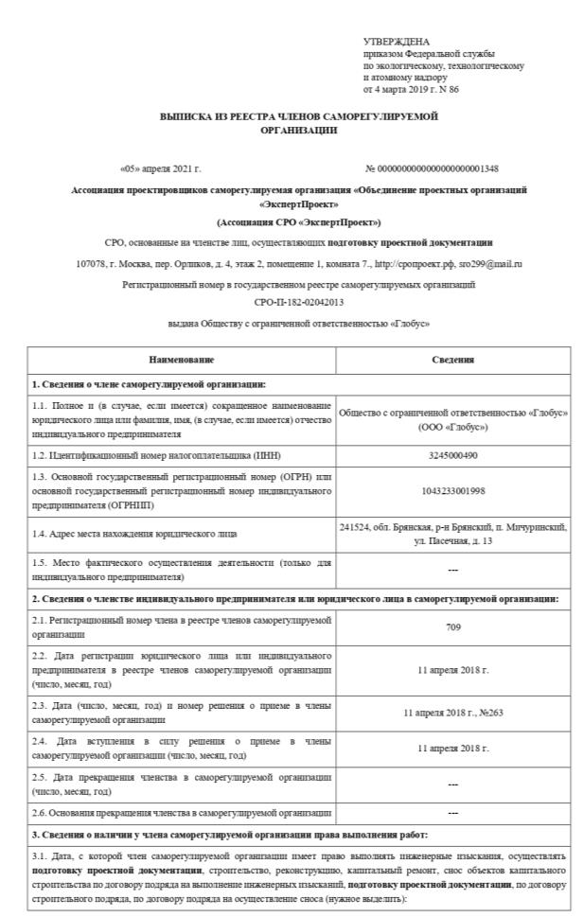
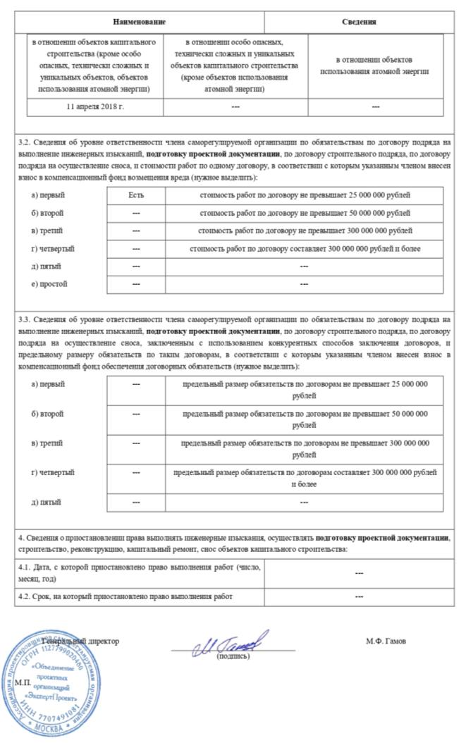
ГРАФИЧЕСКАЯ ЧАСТЬ

